|  |  |  |  |  |  |  |  |  |  |  |  |  |
| --- | --- | --- | --- | --- | --- | --- | --- | --- | --- | --- | --- | --- |
| МИНИСТЕРСТВО НАУКИ И ВЫСШЕГО ОБРАЗОВАНИЯ РОССИЙСКОЙ ФЕДЕРАЦИИ | | | | | | | | | | | | |
| Федеральное государственное автономное образовательное учреждение  высшего образования | | | | | | | | | | | | |
| **Дальневосточный федеральный университет** | | | | | | | | | | | | |
|  | | | | | | | | | | | | |
|  | | | | | | | | | | | | |
|  | | | | | | | | | | | | |
| **ИНСТИТУТ МАТЕМАТИКИ И КОМПЬЮТЕРНЫХ ТЕХНОЛОГИЙ** | | | | | | | | | | | | |
|  | | | | | | | | | | | | |
|  | | | | | | | | | | | | |
| **Департамент программной инженерии и искусственного интеллекта** | | | | | | | | | | | | |
|  | | | | | | | | | | | | |
|  | | | | | | | | | | | | |
|  | | | | | | | | | | | | |
| **О Т Ч Е Т** | | | | | | | | | | | | |
| по лабораторной работе №1  дисциплина «Основы алгоритмизации» | | | | | | | | | | | | |
|  | | | | | | | | | | | | |
|  | | | | | | | | | | | | |
|  | | | | | | | | | | | | |
|  | | | | | | |  |  | Студент гр. Б9121-02.03.03тп | | | |
|  |  |  | | А.В.Плахотный | |
|  | | | | | | |  |  | (подпись) | |  | |
|  | | | | | | | | | | | | |
|  | | | | | | |  |  | Руководитель | | |  |
|  | | | | | | |  |  | ст. преподаватель | | | |
|  | | | |  |  | |  |  |  |  | С.Н. Остроухова | |
|  | | | |  |  | |  |  | (подпись) |  | (И.О. Фамилия) | |
|  |  |  |  | | |  |  |  |  | | | |
|  | | | | | | | | | | | | |
|  | | | | | | | | | | | | |
|  | | | | | | | | | | | | |
|  | | | | | | | | | | | | |
|  | | | | | | | | | | | | |
|  | | | | | | | | | | | | |
|  | | | | | | | | | | | | |
|  | | | | | | | | | | | | |
|  | | | | | | | | | | | | |
|  | | | | | | | | | | | | |
|  | | | | | | | | | | | | |
| г. Владивосток | | | | | | | | | | | | |
| 2021 | | | | | | | | | | | | |

1. **Неформальная постановка задачи (НПЗ)**

Дана точка с координатами (x,y) и две функции: функция окружности и функция модуля.

Определить:

1. Задают ли параметры функции заданного типа;
2. Образуют ли графики заданных функций области пересечений D;
3. Положение точки с заданными координатами относительно области D:
   * Точка является точкой пересечения графиков функций
   * Точка лежит на границе области D
   * Точка лежит в области D
   * Точка не принадлежит области D

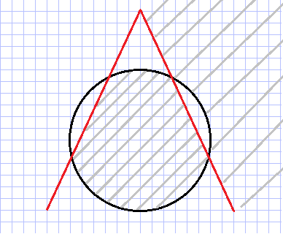

**2 Формальная постановка задачи (ФПЗ)**

**X:**

x, y ϵ R – координаты точки,

r <> 0, x0, y0 ϵ R – параметры окружности,

a, k1 <>0, b, c, ϵ Q – параметры графика модуля.

**Y:**

S1 = «Параметры не задают окружность»

S2 = «Параметры не задают график модуля»

S3 = «Область D: не образуется»

S4= «Точка является точкой пересечения графиков»

S5 = «Точка лежит на границе области D»

S6 = «Точка лежит в области D"

S7= «Точка не принадлежит области D»

**F: XArrow Right со сплошной заливкойY**

S1, если r <=0

S2, если a = 0 или k1> = 0

S3, если (с<=(y0+r)) или ((2b+1)/(a*(-2))<=(x0-r)) или ((2b+1)/(a*(-2))>=(x0+r))

S4, если (r^2=(x-x0)^2+(y-y0)^2) и (y= k1 * | (a * x + b)| + c)

S5, если (r^2>(x-x0)^2+(y-y0)^2) и (y= k1 * | (a * x + b)| + c) или

(r^2<(x-x0)^2+(y-y0)^2) и (y= k1 * | (a * x + b)| + c) или

(r^2=(x-x0)^2+(y-y0)^2) и (y< k1 * | (a * x + b)| + c) или

(r^2=(x-x0)^2+(y-y0)^2) и (y> k1 * | (a * x + b)| + c)

S6, если (r^2>(x-x0)^2+(y-y0)^2) и (y< k1 * | (a * x + b)| + c) или

(r^2<(x-x0)^2+(y-y0)^2) и (y> k1 * | (a * x + b)| + c) и (x>b)

S7, если (r^2<(x-x0)^2+(y-y0)^2) и (y> k1 * | (a * x + b)| + c) или

(r^2>(x-x0)^2+(y-y0)^2) и (y< k1 * | (a * x + b)| + c) и (x<b)

**3 Блок-схема**

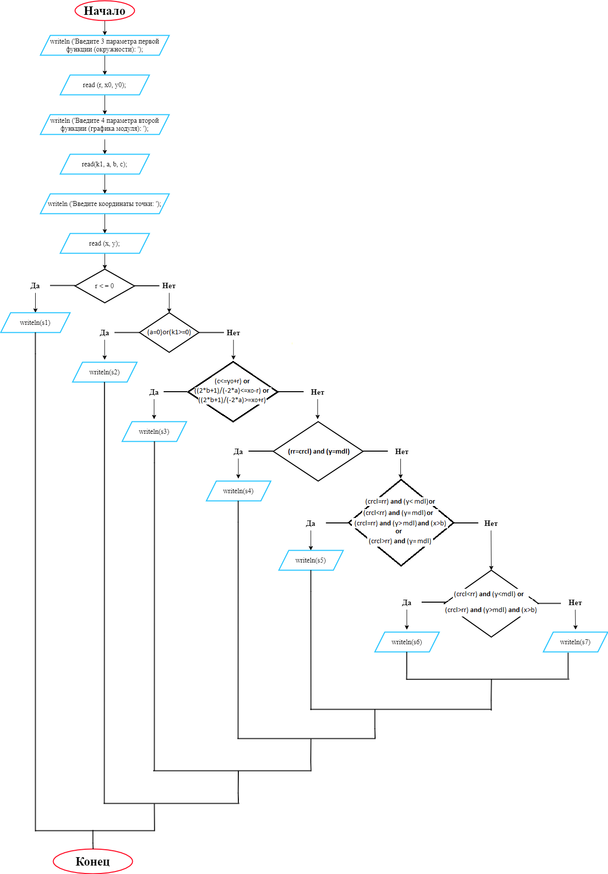

**4 Текст программы**

**var**

a, b, c, k1, r, x0, y0, x, y, rr, crcl, mdl: Real;

**const**

s1 = 'Параметры не задают график окружности';

s2 = 'Параметры не задают график модуля ';

s3 = 'Область D: не образуется';

s4 = 'Точка является точкой пересечения графиков';

s5 = 'Точка лежит на границе области D';

s6 = 'Точка лежит в области D';

s7 = 'Точка не принадлежит области D';

**begin**

writeln ('Введите 3 параметра окружности: '); //sqr(x-x0) + sqr(y-y0) = sqr(r)

read (r, x0, y0);

writeln ('Введите 4 параметра модуля: '); //y = k1 * |a * x + b| + c

read(k1, a, b, c);

writeln ('Введите координаты точки: ');

read (x, y);

rr :=sqr(r);

crcl :=(sqr(x - x0) + sqr(y - y0));

mdl := (k1 * abs (a * x + b) + c);

**if** r <= 0 **then**

writeln(s1)

**else**

**if** (a = 0) **or** (k1 >= 0) **then**

writeln(s2)

**else**

**if** (c<=(y0+r)) **or**

(((2*b+1)/a*(-2))<=(x0-r)) **or**

(((2*b+1)/a*(-2))>=(x0+r)) **then**

writeln(s3)

**else**

**if** (rr = crcl) **and** (y = mdl) **then**

writeln(s4)

**else**

**if** (crcl=rr) **and** (y<mdl) **or**

(crcl<rr) **and** (y=mdl) **or**

(crcl=rr) **and** (y>mdl) **and** (x>=b) **or**

(crcl>rr) **and** (y=mdl) **and** (x>=b)**then**

writeln(s5)

**else**

**if** (crcl<rr)**and** (y<mdl)**or**

(crcl>rr) **and** (y>mdl) **and** (x>b) **then**

writeln(s6)

**else** writeln(s7)

**end**.

<https://onlinegdb.com/U9Rjktuu1>

**5 Тесты**

|  |  |  |  |  |  |  |  |  |  |  |  |  |  |
| --- | --- | --- | --- | --- | --- | --- | --- | --- | --- | --- | --- | --- | --- |
| № | Тестовая ситуация | Ввод | | | | | | | | | | | Вывод |
| r | x0 | y0 | k1 | a | b | c | x | | y | |
| 1 | Параметры не задают график окружность | -10 | 3 | 2 | 3 | 1 | 5 | 2 | 13 | | 5 | | Параметры не задают график окружность |
| 0 | 6 | 7 | 6 | 12 | 4 | 10 | 15 | | 3 | |
| 2 | Параметры не задают график модуля | 7 | 28 | 8 | 0 | 45 | 6 | 25 | 10 | | 1 | | Параметры не задают график модуля |
| 13 | 5 | 7 | 32 | 0 | 5 | 51 | 3 | | 6 | |
| 3 | Область D не образуется | 7 | 13 | 5 | -5 | 3 | 2 | 11 | 5 | | 3 | | Область D не образуется |
| 4 | Точка является точкой пересечения графиков | 5 | 0 | 0 | -1 | 2 | 0 | 10 | 5 | | 0 | | Точка является точкой пересечения графиков |
| -5 | | 0 | |
| -3 | | 4 | |
| 3 | | 4 | |
| 5 | Точка лежит на границе области D | 5 | 2 | 2 | -2 | 2 | -3 | 16 | -2 | | -1 | | Точка лежит на границе области D |
| -2 | | 2 | |
| 5 | | 2 | |
| 6 | | -2 | |
| 6 | Точка лежит в области D | 5 | 2 | 2 | -2 | 2 | -3 | 16 | 2.75 | | 3.41 | | Точка лежит в 0области D |
| 8.13 | | 4.14 | |
| 7 | Точка не принадлежит области D | 5 | 0 | 0 | -1 | 2 | 0 | 10 | 0 | 4 | 6 | 2.5 | Точка не принадлежит области D |
| -4 | 0 | 2.5 | -9 |